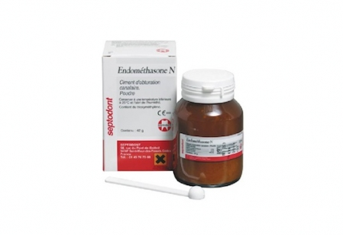
Produkto aprašymas
nuolatinis cementas dantų šaknims plombuoti
Indikacijos
Nuolatinis šaknų kanalų sileris
Savybės ir privalumai
• Cinko oksido eugenolinis sileris suderinamas su visais šaknies kanalų užpildymo metodais.
• Rentgenokontrastiškas lengvam sekimui.
• Dimensiškai stabilus ir nesirezorbuojantis užpildo ilgaamžiškumui.
• Priešuždegminis, todėl slopina po-operacinius paūmėjimus.
• Cemento klampumas gali būti parenkamas atitinkamai sumaišius miltelius su skysčiu, priklausomai nuo užpildymo metodikos.

Sudėtis:
Hidrokortizono acetatas 1,00g
Terpė: timolio jodidas, bario sulfatas,cinko oksidas, magnio stearatas100,00 g

Pakuotė
Milteliai: 1 x 14g buteliukas, 1 šaukštelis dozavimui Skystis: 10ml buteliukas Rinkinys: 14g miltelių + 10 ml skysčio

